**УДК**

**НАЗВАНИЕ ТЕЗИСОВ ДОКЛАДА**

# И.О. Фамилии соавторов

***Полное название организации   
почтовый индекс, город, страна***

**Текст тезисов** должен быть подготовлен на русском языке в формате **docx** текстового редактора Microsoft Office Word версии 2010 или новее и представлен в оргкомитет в электронном виде.

Объем тезисов не должен превышать 2 страниц (включая иллюстрации) формата А4 с полями: верхнее 2, нижнее 2.2, левое и правое 2 см. Величина абзацного отступа 1.25 см. При наборе используйте шрифт Times New Roman 12 пт с одинарным интервалом.

**©** **И.О. Фамилии соавторов, 2025**

Внизу титульной страницы необходимо привести знак охраны авторских прав   
(полужирным шрифтом 10 пт).

**Рисунки и таблицы** должны располагаться в тексте по мере ссылок на них. Нумерация рисунков и таблиц – сквозная. (Единичные рисунки и таблицы не нумеруют,   
и слова “Table” в заголовке таблицы и “Figure” в подрисуночной подписине приводят.) В таблицах не должно быть пустых ячеек.

**Теплофизические данные среды**

|  |  |  |  |  |  |  |
| --- | --- | --- | --- | --- | --- | --- |
| *T*, K | *P*, MPa | *λ*, W/(m⋅K) | | | | |
| R-22 [8] | R-142b [9] | R-21 [8] | С10М1 | |
| calculation | our data |
| 303.9 | 2 | 0.0832 | 0.0800 | 0.0988 | 0.0849 | 0.0844 |
| 303.9 | 3 | 0.0843 | 0.0805 | 0.0994 | 0.0858 | 0.0851 |
| 323.7 | 2 | 0.0744 | 0.0734 | 0.0916 | 0.0768 | 0.0777 |
| 323.7 | 3 | 0.0756 | 0.0677 | 0.0923 | 0.0778 | 0.0784 |

Иллюстрации и таблицы устанавливаются в тексте в местах ссылок вверху или внизу печатного поля. Подписи к иллюстрациям набираются шрифтом 10 пт, экспликации – 9 пт. Плотность точек для растровых рисунков не менее 300 dpi.

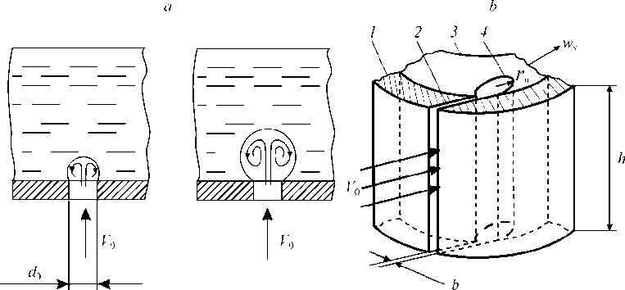

Рис. 1. Объект исследования (*а*) и экспериментальная модель (*b*)

*1* – стенка, *2* – щель, 3 - центробежно-пузырьковый слой, 4 - цилиндрический пузырь.

**Формулы.** Основные установки редактора формул: символы – 10 пт, индексы – 70 %, субиндексы – 60 %. Отступы от текста по 6 пт.

Буквы латинского алфавита, обозначающие физические величины, набираются курсивом. Обозначения некоторых величин набираются шрифтом прямого начертания: а) чисел Маха М, Рейнольдса Re, Прандтля Pr и т.д.; б) тригонометрических, гиперболических и др. функций (cos, sin, sh), условных математических сокращений (max, min) и т.п.) единиц измерения физических величин (m/s, W/(m K), °C) химических элементов и соединений (Cl, C2H6). Числа в тексте и в формулах набираются прямым шрифтом (за исключением номеров кривых на графиках). Индексы латинского алфавита набираются курсивом, за исключением тех случаев, когда в качестве индекса используются математические обозначения, которые принято набирать прямым шрифтом (*Cp*, *Fx*, но: *L*min, *V*in, *D*out).

Нумерация формул сквозная. Формулы (только те, на которые есть ссылки в тексте) нумеруют арабскими цифрами, заключенными в круглые скобки. Все формулы центрированные. Номер формулы располагается справа от формулы у границы печатного поля. Формулы должны быть набраны в редакторе Math Type или (при его отсутствии) во встроенном редакторе формул Microsoft Office Word версии 2010 или новее

 (1)

Не следует использовать картинки для отображения формул.

**Список литературы** набирается шрифтом 10 пт и оформляется по ГОСТ 7.1-2003. Ссылки на литературу нумеруются в порядке цитирования арабскими цифрами и заключаются в тексте в квадратные скобки. Ссылки на неопубликованные работы не допускаются.

**Список литературы**

1. Муравьева О. В., Зорин В. А. Метод многократной тени при контроле цилиндрических объектов с использованием рэлеевских волн // Дефектоскопия. 2017. № 5. С. 3–9. DOI 10.1134/S1061830917050059.
2. Шаталова О. М. Методология измерения региональной эффективности технологических инноваций в реализации механизмов стимулирования инновационной активности (на примере Удмуртской Республики): монография. М. ; Ижевск : Институт компьютерных исследований, 2015. 256 с. ISBN 978-5-4344-0328-3.
3. Информационные технологии в управлении предприятием. URL: http://www.intuit.ru/studies/courses/4115/1230/info (дата обращения: 26.08.2017).
4. Букалова А. Ю., Кривогина Д. Н., Харитонов В. А. Моделирование фило- и онтогенеза профессиональной подготовки современного инженера // Управление большими системами: материалы XII Всероссийской школы-конференции молодых ученых / под общ. ред. Д. А. Новикова, А. А. Воронина. Москва, 2015. С. 196–206.

**На каждые тезисы оформляются**

**1. заключение экспертной комиссии,** подтверждающее, что сведения, содержащиеся в рассматриваемых материалах, не подпадают под действие перечней сведений, отнесенных к государственной тайне, не подлежат засекречиванию и могут быть открыто опубликованы;

**2.** **заключение комиссии по экспортному контролю**, подтверждающее, что в материалах, предназначенных к опубликованию, не содержится сведений, подпадающих под действие списков ФСТЭК контролируемых товаров и технологий, утвержденных указами Президента РФ и постановлениями Правительства РФ, а также не содержится сведений, позволяющих отнести их к продукции военного назначения.

**3. Результаты самостоятельной проверки тезисов на антиплагиат**

**Заключения могут быть совместные или раздельные, в соответствии с внутренними регламентами, принятыми в выдающей их организации. При совместной публикации необходимо предоставить также разрешение на совместную публикацию от всех организаций, указанных на титульной странице.**

Материалы первоначально необходимо представить в электронном виде (тезисы в формате docx, а также копии (напр., сканы) результатов экспертиз(ы)). **Необходимо также приложить копию тезисов в формате pdf.**

**Файл тезисов доклада, названный №Секции_ФАМИЛИя ПЕРВОГО АВТОРА, необходимо загрузить на сайт конференции** [**https://avemniga.istu.ru/**](https://avemniga.istu.ru/) **до 20 января 2025 года.**

Печатный вариант принятых материалов вместе с оригиналами результатов экспертизы, а также ***(при необходимости) разрешением на совместную публикацию,*** необходимо выслать в адрес оргкомитета конференции по адресу:

***426069, УР, г. Ижевск, ул. Студенческая, 7, ИжГТУ имени М.Т. Калашникова Черновой Алене Алексеевне.***

***Тел. 8(3412) 77-60-55 (доб.23-02)***

**до 01 марта 2024 года.**

**В случае некачественного оформления рукописи или нарушения сроков предоставления оригиналов всех материалов оргкомитет оставляет за собой право не включать доклад в сборник тезисов.**